Отчет о проделанной работе МБУ ДК «Восток»
за период с 26 мая по 01 июня 2025 года

28.05 в зале ДК «Восток» прошел отчетный концерт музыкальной студии «ТАЛАНТиЯ». Участники студии исполнили свои лучшие композиции, продемонстрировав не только прекрасные голоса, но и артистизм. Концерт стал настоящим праздником музыки и творчества, подарившим зрителям незабываемые эмоции. И, конечно же, он стал важной ступенькой в творческом развитии каждого участника студии "ТАЛАНТиЯ"

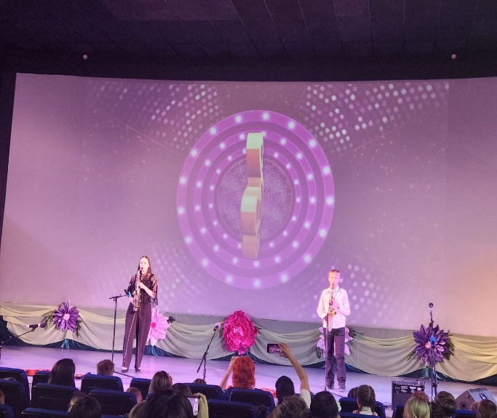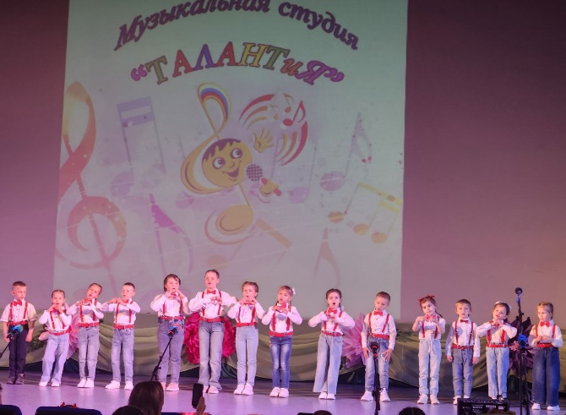
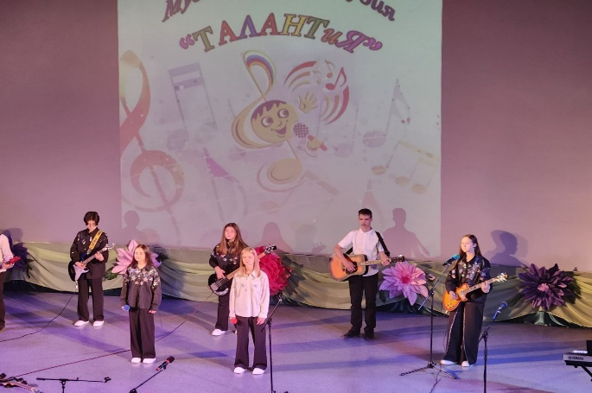
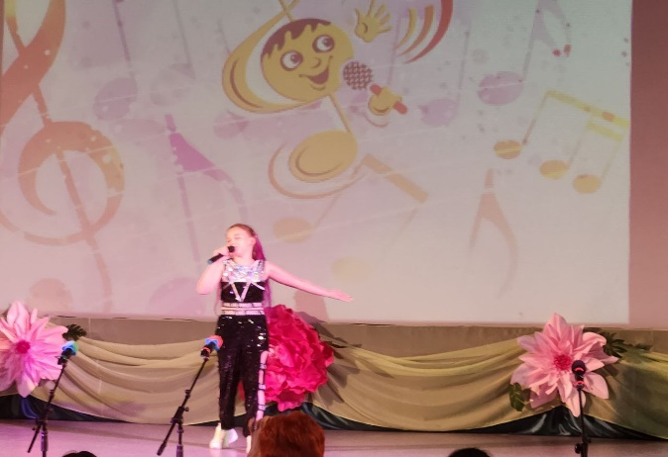

30.05. на площадке у ДК «Восток» прошла развлекательная программа 50+ «Звуки мира, радости, любви».Участники мероприятия пели песни, танцевали под любимую музыку, учавствовали в конкурсах и конечно-же общались друг с другом.
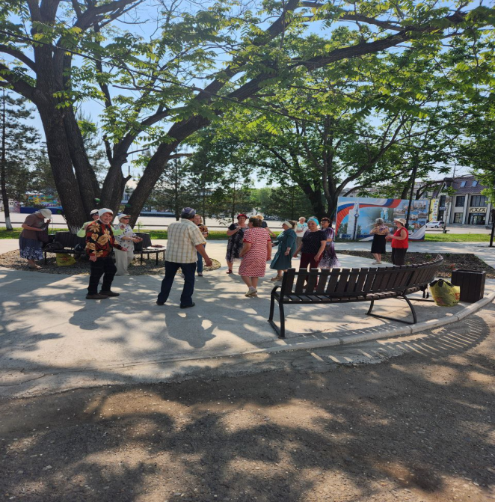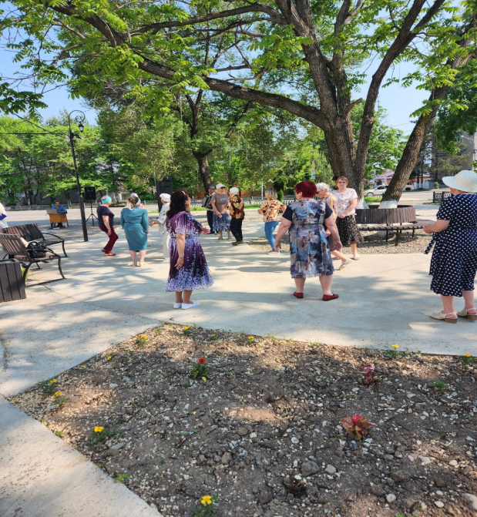
31.05. на городской площади прошел авто/мото флешмоб посвященный Дню России. В преддверии этого праздника сообщество автолюбителей и мотоциклистов инициировали проведение акции, как знак уважения к исторической памяти предков, уважения тех, кто с честью отстоял и отстаивает неприкосновенные рубежи нашей Родины. Все пришедшие на городскую площадь смогли насладиться прекрасным зрелищем.
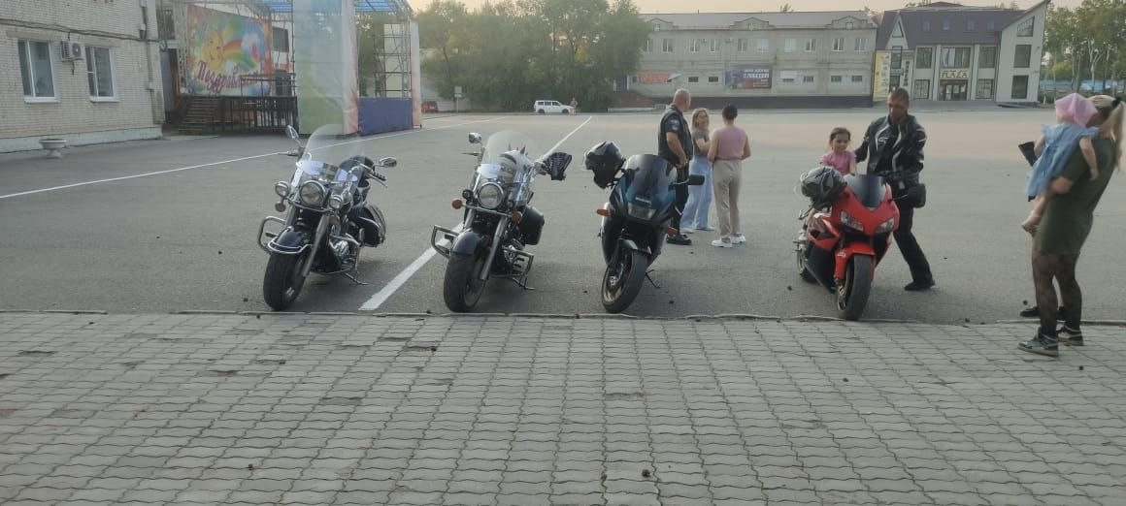

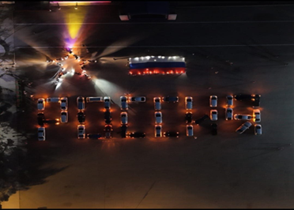

01.06. на городской площади прошла праздничная программа ко Дню защиты детей «Разноцветная планета». Дети и их родители посмотрели праздничный концерт, поиграли в игры, посетили тематические площадки и зарядились хорошим настроением.
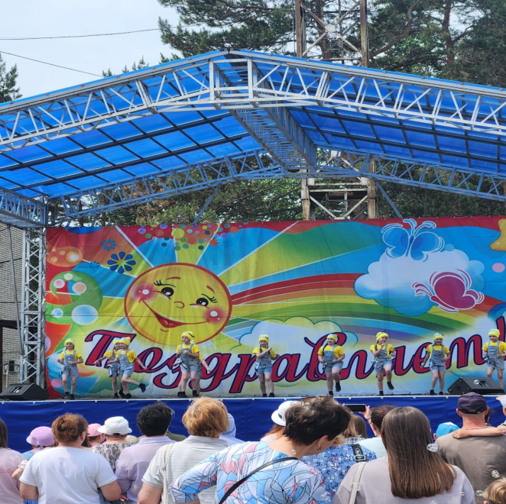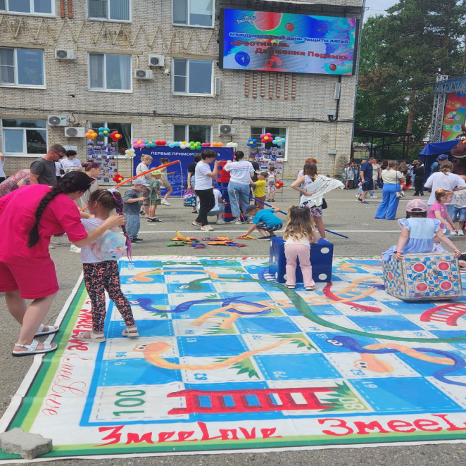

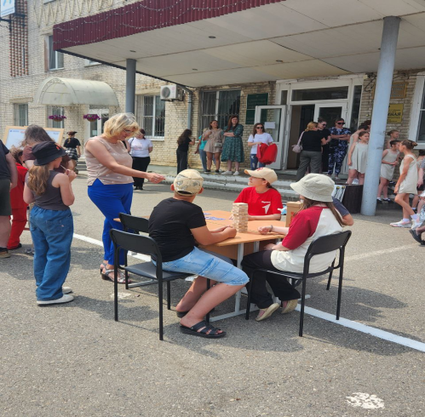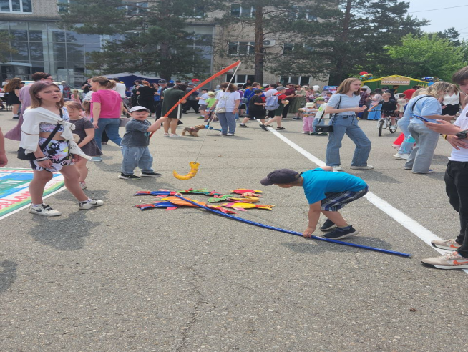

Дом культуры имени В. Сибирцева

26.05 в Доме культуры имени В.Сибирцева для детей прошёл мультпоказпоказ «Лесные жители». Дети с удовольствием посмотрели мультфильм, снятый по произведению советского писателя В. Сутеева.
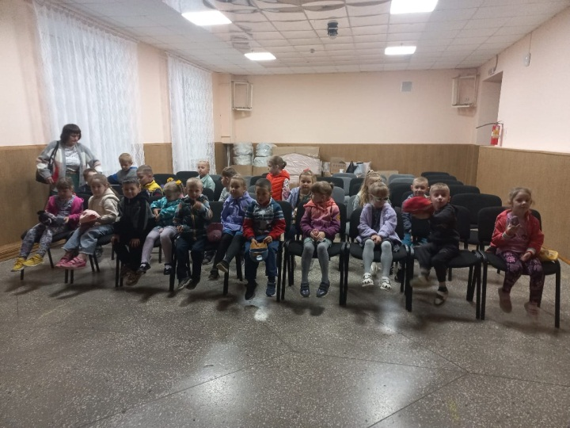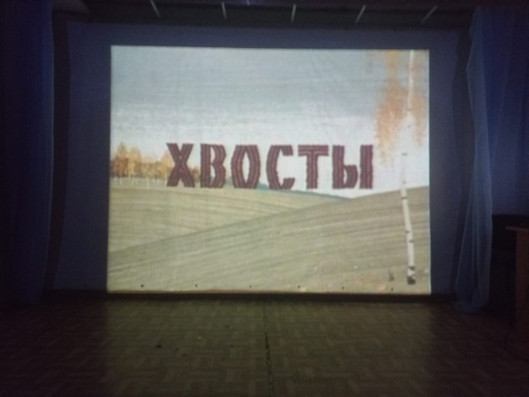

28.05 в Доме культуры имени В.Сибирцева прошла развлекательная программа для детей «Ура каникулы!». Руководитель и воспитанники прикладного кружка «Волшебная мастерская», подвели итог своей работы за год, поздравили друг друга с окончанием учебного года и устроили чаепитие с играми и танцами.
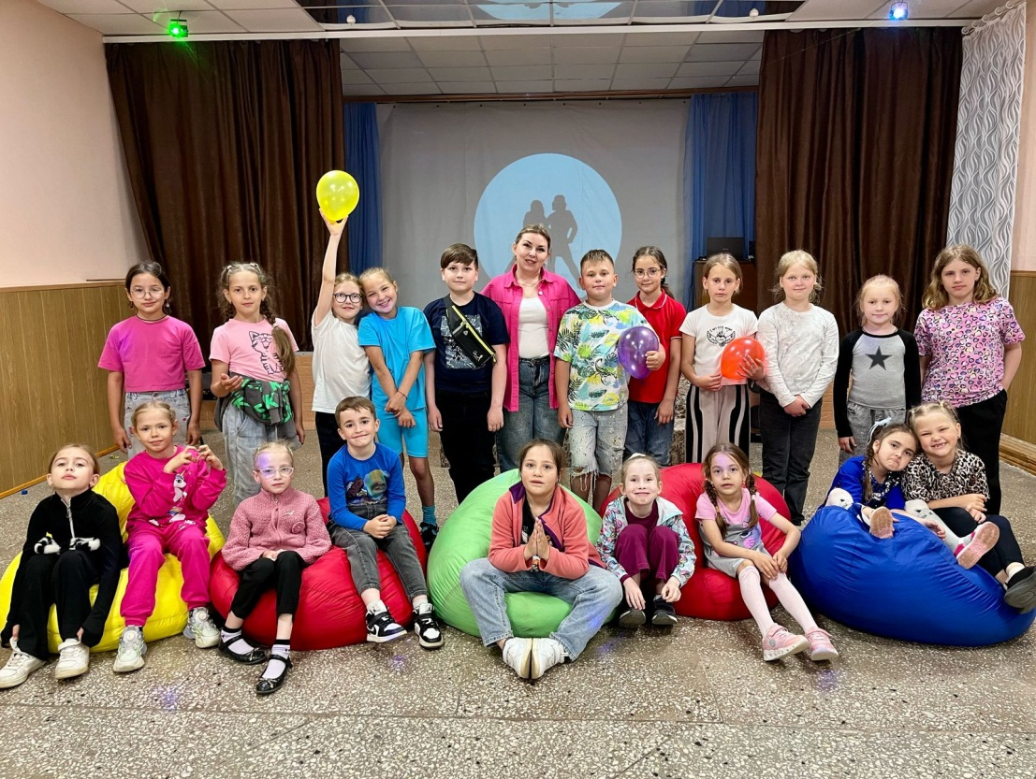
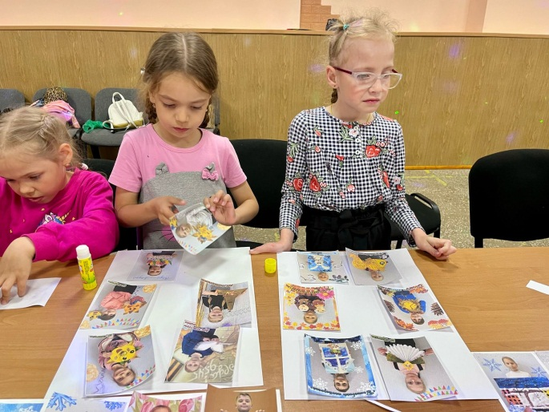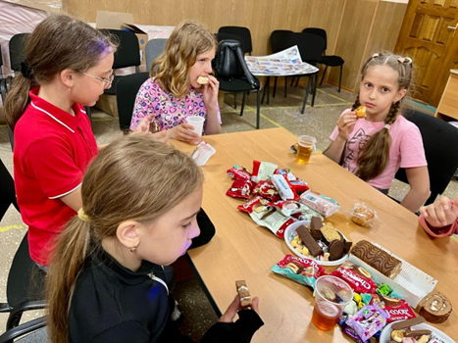

Лазовский клуб

28.05 в Лазовском клубе прошел познавательный час для детей ко Дню пограничника «Граница в сердце навсегда». У выставки детских рисунков участники мероприятия узнали о героических и мирных страницах пограничной службы.

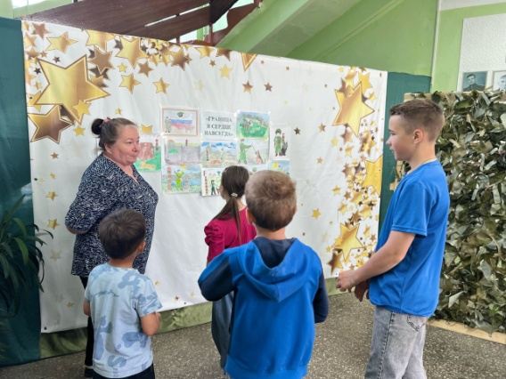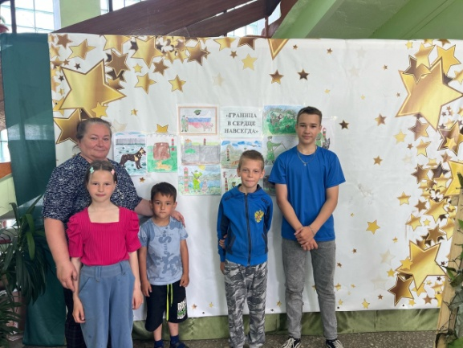

30.05 в Лазовском клубе прошла развлекательная программа для детей «Пиратская вечеринка». Мероприятие приурочено к концу учебного года. Участники мероприятия искали карту спрятанную пиратами, на которой было обозначено, где находится лето и каникулы.

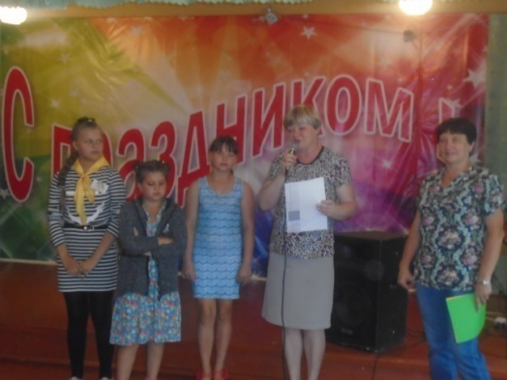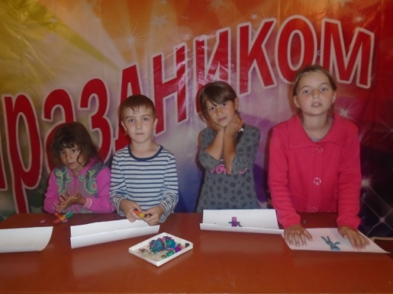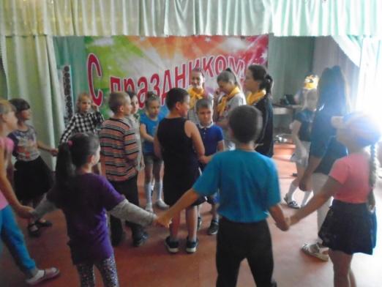

31.05 в Лазовском клубе прошла развлекательная программа для молодежи «Хитовая дискотека». Участники мероприятия танцевали под популярные музыкальные композиции и участвовали в интересных конкурсах.

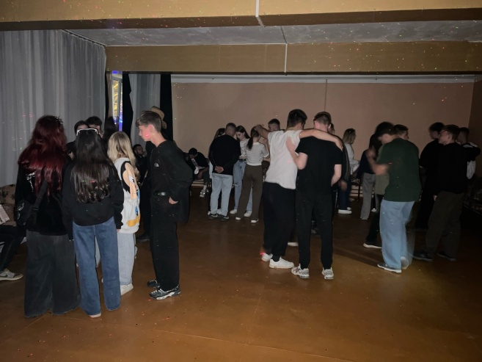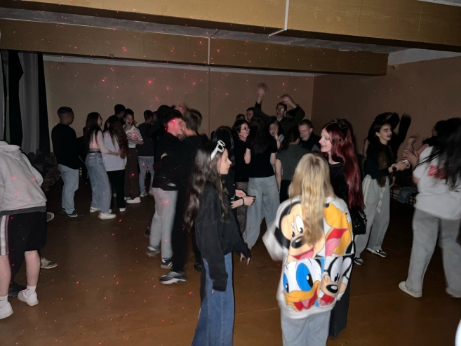

01.06 на площади села Лазо прошла развлекательная программа для детей, посвященная Международному дню защиты детей «Мир детства». Участники мероприятия участвовали в играх и конкурсах, рисовали мелками на асфальте и красками холи.
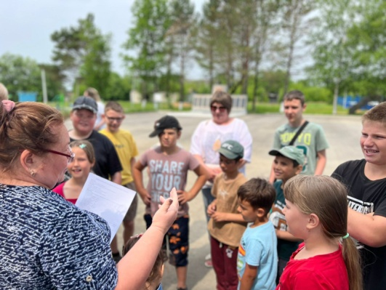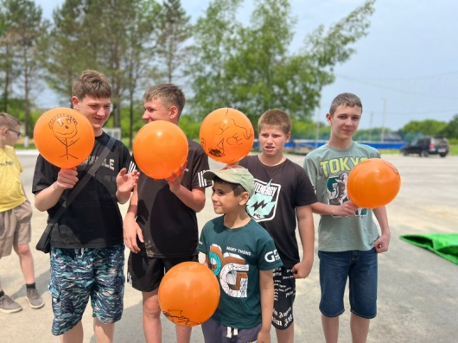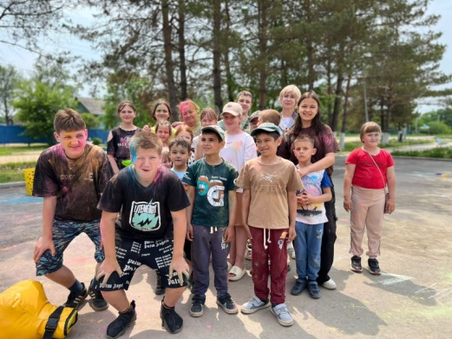

01.06 для жителей села прошла Всероссийская акция «Добрые соседи». Мероприятие проходило при поддержки партии «Единая Россия» и направлено на укрепление добрососедских отношений и взаимопомощи. Для детей и молодёжи прошли спортивные игры, для взрослых звучали душевные песни. А потом все наслаждались ухой и пили чай.
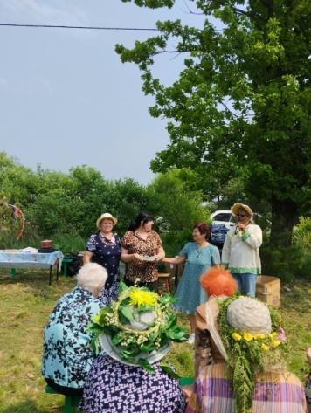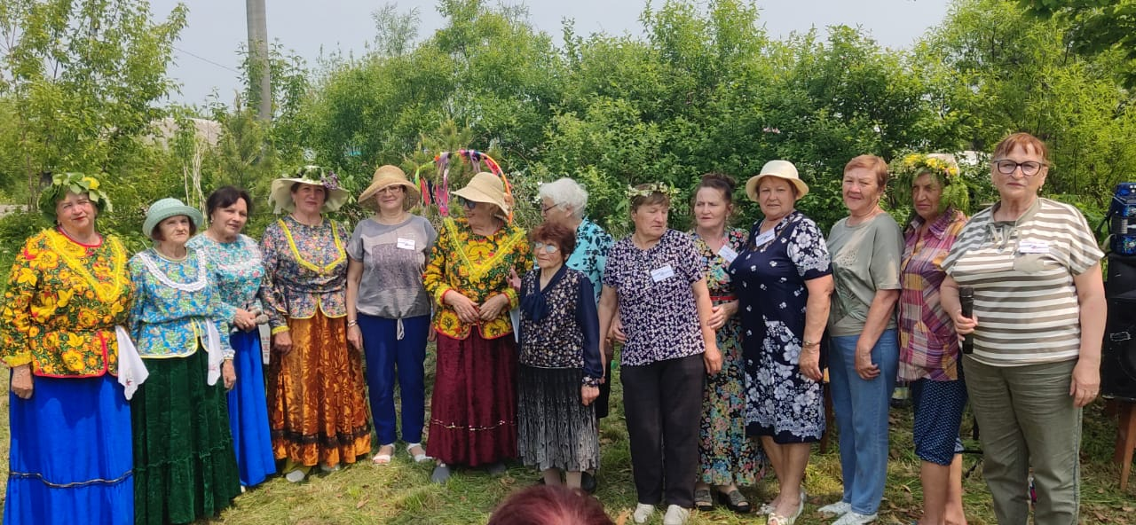

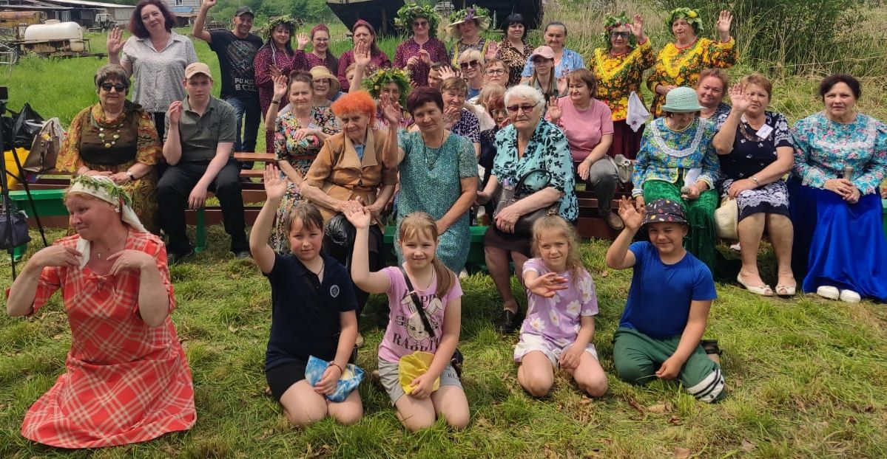

Клуб «Космос» село Грушевое

27.05 в клубе «Космос» для жителей села прошло развлекательное мероприятие «Игра по кругу». Участники мероприятия активно играли в настольные и подвижные игры, проявляя свой интеллект и смекалку.
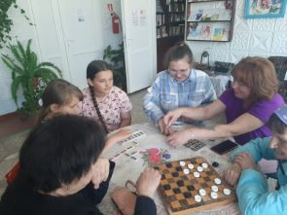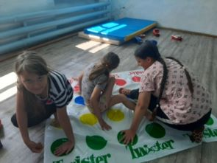

29.05 в клубе «Космос» прошло развлекательное мероприятие для детей посвященное началу летних каникул «Ура, скоро лето!». Участники мероприятия играли в весёлые игры, участвовали в состязаниях и конкурсах. Программа прошла весело и подарила всем хорошее настроение.
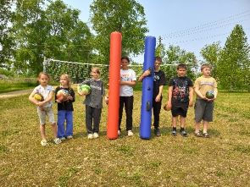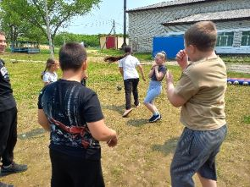

31.05 в клубе «Космос» в рамках Всемирного дня без табака состоялся информационный час для подростков и молодёжи «Вся правда о курении». Участники мероприятия ознакомились со статистикой курящих людей, с историей распространения табака, поговорили о том, какой вред наносят себе курильщики. В заключении мероприятия сделали вывод: почему человек должен отказаться от курения.
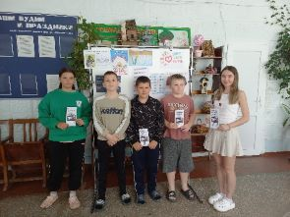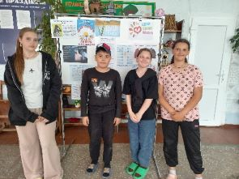

01.06 в клубе «Космос» прошла игровая программа для детей «Улыбнись, планета! В объективе лето!». В гости к детям пришли весёлые ведущие, которые пригласили детей на забавные конкурсы, эстафеты, танцы. Море радости, улыбок и восторга испытал каждый участник мероприятия ведь никто не остался без внимания и получил приз.
